http://kttu.or.kr/
제13-209호 2019년 5월 10일(금)

2019 상반기 중등자녀 글로벌 어학연수 추진
신청대상 : 현재 중학교 재학 자녀를 둔 KT직원

조합원 중등자녀 글로벌 어학연수 추진 글로벌 마인드 고취•사회성과 문제해결 능력 배양 목적 2019년 상반기 중등 자녀 글로벌 어학연수를 다음과 같이 추진하오니 참고 바랍니다.
◻ 추진목적
○ kt직원 자녀들의 글로벌 마인드 고취 및
비전 확립
○ 공동체 생활을 통한 사회성과 문제 해결
능력 배양

◻ 추진계획
○ 신청대상 : 현재 중학교 재학 자녀를 둔 kt
직원
- 단, 부장, 센터장, 지점장 이상 제외
(노동조합은 지부장 이상 제외)
※본사(사업부서/지원부서 포함)팀장은 지원 가능
○ 선정인원 : 30명(신청마감 후 지역본부별
선정인원 추첨)
○ 연수기간 : 2019.07.22 ~ 8.17
- 프로그램 : 캐나다 정규 스쿨링 프로그램
참여, 홈스테이, 유명대학 등 탐방
○ 선발일정
-직원 신청기간 : 5월 10일(금) ~ 5월 17일(금)
✴ ibene.co.kr에 접속하여 신청
(직원1인당 1자녀만 신청가능 / 부부사원은
직원 1명만 신청가능/ 기선정자 신청 불가)
- 선정자 발표 : 5월 27일(월)
kate전사 게시판 및 KBN을 통해 공지
○ 본부별 선정인원
▪ 수도권 강북 : 3  ▪ 수도권 서부 : 3  ▪ 대구 : 2  ▪ 본사지원 : 4  ▪ 전북 : 1  ▪ 충북 : 1  ▪ 강원 : 1 | ▪ 수도권 강남 : 3  ▪ 부산 : 3  ▪ 본사사업 : 4  ▪ 전남 : 2  ▪ 충남 : 2  ▪ 제주 : 1
* 본사사업 : Customer & Media부문, 기업 사업부문, 마케팅부문, 네트워크부문 스텝
* 본사지원 : 본사사업에 포함되지 않은 사업
부서 스텝
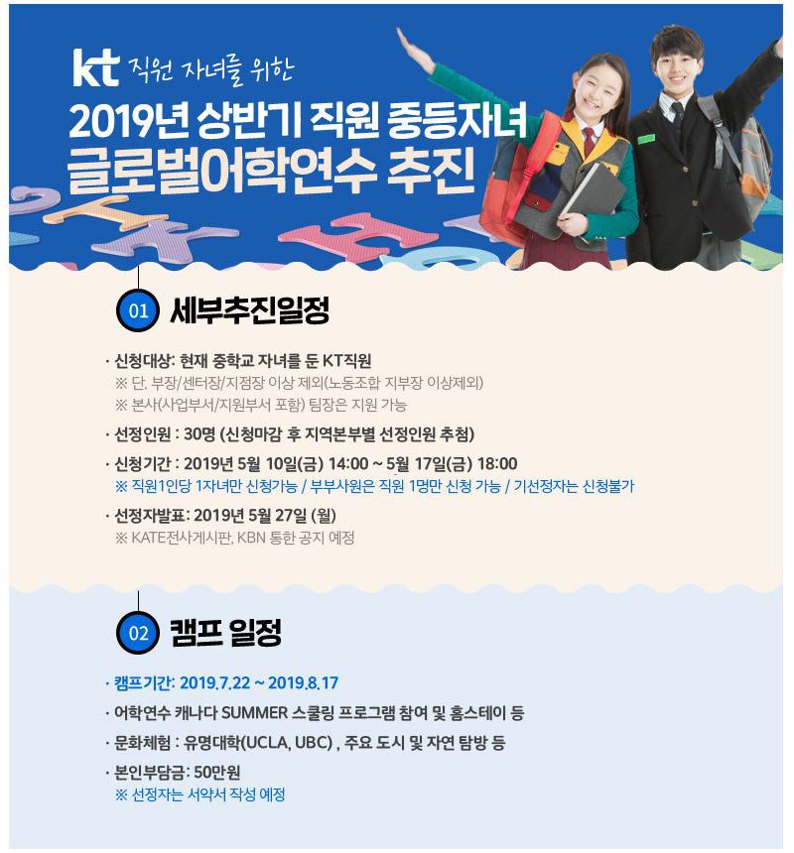
☎문의 : 복지국장(031- 727 – 2823)

